**TRƯỜNG ĐẠI HỌC CÔNG NGHIỆP HÀ NỘI**

**KHOA CÔNG NGHỆ THÔNG TIN**

**======***======**

**BÁO CÁO THỰC TẬP DOANH NGHIỆP**

**TẠI CÔNG TY CỔ PHẦN ĐÀO TẠO VÀ CHUYỂN GIAO**

**CÔNG NGHỆ CAO BÁCH KHOA APTECH**

**NGÀNH KĨ THUẬT PHẦN MỀM**

|  |  |  |
| --- | --- | --- |
| **GVHD** | **:** | ThS. Nguyễn Lan Anh |
| **Sinh viên thực hiện** | **:** | Nguyễn Thành Vinh |
| **Lớp** | **:** | 2019DHKTPM04 |
| **Khóa** | **:** | 14 |

**Hà Nội – Năm 2023**

# LỜI CẢM ƠN

Hai tháng thực tập vừa qua là hai tháng thực sự quý báu trong bốn năm sinh viên của em. Việc được tiếp thu những bài giảng của thầy cô, được biết đến nhiều kiến thức chuyên môn và cả những đạo đức nghề nghiệp mà thầy cô truyền tải trong bài giảng. Cùng với đó là 2 tháng thực tập tại **Công ty cổ phần đào tạo và chuyển giao công nghệ  Bách khoa Aptech** là quãng thời gian quý báu để em có thể vận dụng những kiến thức mà thầy cô đã truyền dạy cho em trong gần bốn năm vừa qua, em đã được các anh chị trong công ty chia sẻ những kinh nghiệm thực tế để em có thể thực hành những kiến thức đã học vào ngành nghề của mình một cách thành thạo và nhanh chóng.

Em muốn gửi lời cảm ơn chân thành nhất đến toàn thể quý thầy cô trong khoa Công nghệ thông tin, đặc biệt là Ths. Nguyễn Lan Anh đã hướng dẫn và tạo điều kiện cho em, để em có thể tiếp xúc và làm việc cùng môi trường doanh nghiệp.

Em xin chân thành cảm ơn đến quý **Công ty cổ phần đào tạo và chuyển giao công nghệ Bách khoa Aptech** đã tạo cơ hội cho em được thử sức, thực tập một cách bài bàn nhất những kiến thức em đã được học và vận dụng vào thực tế. Em xin gửi lời cảm ơn đến chị Trương Thị Thúy Hằng  và toàn thể anh chị, các bạn trong công ty đã giúp đỡ em trong thời gian vừa qua.

Em mong sau khi hoàn thành báo cáo thực tập em sẽ có thể làm được những công việc, ngành nghê mà mình đã chọn và không ngừng phát triển hoàn thiện bản thân.

Em xin chân thành cảm ơn!

# DANH MỤC CÁC THUẬT NGỮ, KÝ HIỆU VÀ CÁC CHỮ VIẾT TẮT.

|  |  |
| --- | --- |
| **Từ viết tắt** | **Tên đầy đủ, ý nghĩa** |
| API | Application Programming Interface |
| PSD | Photoshop Document |
| VS Code | Visual Studio Code |

# DANH MỤC HÌNH ẢNH

**Hình 1.1:** Logo công ty Bách khoa Aptech 5

**Hình 1. 2:** Bà Phạm Thái Hà - CTHĐQT Bachkhoa-Aptech 8

**Hình 3.1:** Logo Github 16

**Hình 3.2:** Logo Visual studio code 18

**Hình 3.3:** Logo PostMan 19

**Hình 3.4:** Biểu đồ use case chính 20

**Hình 3.5:** Màn hình đăng nhập Users 20

**Hình 3.6 :** Màn hình tạo mới User 21

**Hình 3.7:** Màn hình chỉnh sửa User 21

**Hình 3.8:** Màn hình thêm mới danh mục sản phẩm 22

**Hình 3.9:** Màn hình chỉnh sửa danh mục sản phẩm 22

**Hình 3.10**: Màn hình danh sách sản phẩm 23

**Hình 3. 11:** API đăng nhập của customer 23

**Hình 3.12:** API lấy thông tin của customer đang đăng nhập 24

**Hình 3.13:** API cập nhật thông tin customer đang đăng nhập 24

**Hình 3. 14:** API lấy danh sách các sản phẩm có phân trang 25

**Hình 3.15:** API lấy thông tin chi tiết sản phẩm 25

**Hình 3. 16:** API customer đặt đơn hàng 26

# MỞ ĐẦU

Thực tập tốt nghiệp là một cơ hội trải nghiệm quý báu giúp sinh viên làm quen với môi trường thực tế, vận dụng và hoàn thiện kiến thức trau dồi các ký năng, nghiệp vụ, … và chuẩn bị sẵn sàng để bắt đầu công việc trong tương lai. Ngoài ra, đó cũng là một trong những môn học bắt buộc trong chương trình đào tạo kỹ sư khoa Công nghệ thông tin trước khi chính thức tốt nghiệp.

Vì vậy, khoa Công nghệ thông tin trường đại học Công nghiệp Hà Nội đã phối hợp với doanh nghiệp tạo điều kiện cho các sinh viên năm cuối hoàn thành học phần này.

Thông qua kỳ thực tập này, bản thân em đã đặt ra định hướng, mục tiêu chính sau:

* Hoàn thành “Báo cáo Thực tập tốt nghiệp” – Một học phần bắt buộc trong hệ thống đào tạo tín chỉ của trường.
* Tiếp cận với công việc thực tế của một nhân viên công nghệ thông tin.
* Có thêm nhiều mối quan hệ từ đồng nghiệp, bạn bè.
* Thử sức công việc và định hướng nghề nghiệp lâu dài sau khi tốt nghiệp.

Nội dung bài báo cáo bao gồm :

* **Chương 1:** Tổng quan về cơ sở thực tập.
* **Chương 2:** Quá trình thực tập tại công ty.
* **Chương 3:** Nội dung và kết quả thực tập.

Mục Lục

LỜI CẢM ƠN 1

DANH MỤC CÁC THUẬT NGỮ, KÝ HIỆU VÀ CÁC CHỮ VIẾT TẮT. 2

DANH MỤC HÌNH ẢNH 2

MỞ ĐẦU 3

Chương 1: TỔNG QUAN VỀ CÔNG TY CỔ PHẦN ĐÀO TẠO VÀ CHUYỂN GIAO CÔNG NGHỆ CAO BÁCH KHOA APTECH 5

1. Giới thiệu chung 5

1.1. Thông tin chung 5

1.2. Quá trình hình thành và phát triển của doanh nghiệp 6

1.3. Tầm nhìn, sứ mệnh, giá trị cốt lõi 7

1.4. Đội ngũ lãnh đạo 8

1.5. Nội quy công ty 9

2. Sản phẩm và dịch vụ 10

3. Văn hóa doanh nghiệp 11

Chương 2: QUÁ TRÌNH THỰC TẬP TẠI CÔNG TY 13

1. Nhiệm vụ được giao 13

2. Giải pháp thực hiện 13

3. Kế hoạch thực hiện 14

Chương 3: NỘI DUNG VÀ KẾT QUẢ THỰC TẬP 17

1. Nội dung thực tập 17

2. Kết quả tìm hiểu các công cụ hỗ trợ 17

2.1. Công cụ quản lý mã nguồn 17

2.2. Các phần mềm hỗ trợ 19

3. Biểu đồ use case 21

4. Giao diện và chức năng 21

5. Một số API 24

KẾT LUẬN VÀ KIẾN NGHỊ 28

NHẬT KÝ THỰC TẬP 29

TÀI LIỆU THAM KHẢO 32

# Chương 1: TỔNG QUAN VỀ CÔNG TY CỔ PHẦN ĐÀO TẠO VÀ CHUYỂN GIAO CÔNG NGHỆ CAO BÁCH KHOA APTECH

## Giới thiệu chung

### Thông tin chung

* **Tên công ty:** CÔNG TY CỔ PHẦN ĐÀO TẠO VÀ CHUYỂN GIAO CÔNG NGHỆ CAO BÁCH KHOA APTECH.
* **Tên viết tắt:** Bachkhoa-Aptech.
* **Mã số thuế:** 0106512600.
* **Địa chỉ trụ sở chính:** 250 Hoàng Quốc Việt, Cổ Nhuế, Cầu Giấy, Hà Nội
* **Điện thoại:** 0968276996.
* **Logo:**



**Hình 1.1:** Logo công ty Bách khoa Aptech

* **Đôi nét về Bách khoa Aptech:**
  + Bách khoa Aptech phát triển với phương châm “Kết nối cuộc sống dễ dàng hơn”. Mọi yêu cầu của khách hàng dù phức tạp đến đâu, bằng khối óc kỹ thuật logic, sáng tạo, chúng tôi phân tích chúng thành những vấn đề dễ hiểu, dễ tiếp cận và giải quyết một cách nhanh chóng.
  + Sở hữu đội ngũ nhân viên trẻ trung, năng động cùng với năng lực về công nghệ và sức mạnh tri thức, quy trình làm việc chuẩn quốc tế Bachkhoa-Aptech đã và đang phát triển mạnh mẽ, đáp ứng các yêu cầu của khách hàng một cách tốt nhất và hiệu quả nhất.
  + Bách khoa Aptech cam kết luôn nỗ lực với mục tiêu mang lại sự hài lòng cho khách hàng bằng những sản phẩm dịch vụ phần mềm chất lượng, tích hợp các giải pháp công nghệ tương lai một cách tối ưu.

### Quá trình hình thành và phát triển của doanh nghiệp

* 20 năm trước, Việt Nam bước vào hội nhập, Công nghệ thông tin trở thành ngành nghề thống trị và là cầu nối để thế hệ trẻ nắm bắt cơ hội vươn ra thế giới. Đúng lúc ấy, Bachkhoa-Aptech ra đời, đánh dấu bước ngoặt lớn cho việc đào tạo CNTT thực hành - cầm tay chỉ việc. Điều mà nhiều bạn trẻ thời bấy giờ ao ước, được học Lập trình, được code trên bàn phím keyboard thật. Từ một lớp học nhỏ ban đầu vào năm 2003, Bachkhoa-Aptech nhanh chóng phát triển và trở thành thương hiệu hàng đầu Việt Nam về đào tạo CNTT chất lượng cao với hành trình 19 năm kiến tạo IT 4.0.
* Và 05 lần đón nhận Danh hiệu Sao Khuê về Dịch vụ đào tạo CNTT xuất sắc tại Việt Nam do hiệp hội phần mềm VINASA trao tặng vào năm 2011, 2012, 2013, 2019 và năm 2020 đã chứng minh những nỗ lực trong công tác đào tạo và cung ứng nguồn nhân lực IT chất lượng cao của Bachkhoa-Aptech.
* Ngay từ những ngày đầu thành lập, Bachkhoa-Aptech đã luôn chú trọng đầu tư vào đào tạo CNTT chuẩn quốc tế và chất lượng cao. Với đội ngũ chuyên gia, giảng viên dày dạn kinh nghiệm, Bachkhoa-Aptech tập trung nghiên cứu và phát triển cập nhật chương trình dạy dẫn đầu xu hướng công nghệ trong cuộc CM 4.0.
* Bà Phạm Thái Hà - CTHĐQT Bachkhoa-Aptech cho biết: "Không chỉ dừng lại ở việc giảng dạy về CNTT, Bachkhoa-Aptech định hướng trang bị cho sinh viên những kỹ năng cần thiết của một nhân sự IT nhằm phát huy bản lĩnh, kỹ năng mềm, kỹ năng nghề nghiệp và tư duy lãnh đạo để được các doanh nghiệp săn đón." Và đó là lý do, Bachkhoa-Aptech cho ra đời Chương trình Kiến tạo IT đầu tiên tại Việt Nam.
* Chính những tiên phong khác biệt, trong 19 năm kiến tạo IT, sinh viên của Bachkhoa-Aptech nhận được các lợi ích độc quyền và cam kết đảm bảo từ nhà trường:
* Sinh viên tốt nghiệp nhận bằng Bachkhoa-Aptech Quốc tế có giá trị toàn cầu, có cơ hội liên thông các trường đại học trong nước và quốc tế theo mạng lưới liên kết của Bachkhoa-Aptech.
* 100% sinh viên được cam kết việc làm với mức lương tối thiểu từ 8 triệu đồng sau khi tốt nghiệp.
* Trải nghiệm doanh nghiệp ngay từ khi nhập học với mạng lưới 200+ doanh nghiệp đối tác uy tín như Misa, CMC, Gameloft, Sotatek, Rikkeisoft,...
* Trở thành công dân toàn cầu: Chắc chuyên môn, năng lực thực tế, thành thạo ngoại ngữ và có trách nhiệm cộng đồng.
* Đặc biệt, Bachkhoa-Aptech luôn đẩy mạnh hợp tác cùng Bộ ban ngành như Viện Khoa học Công nghệ Sáng tạo Việt Nam và các doanh nghiệp uy tín để bắt tay nghiên cứu, triển khai ứng dụng công nghệ mới, tăng trải nghiệm học tập và thực hành cho sinh viên IT.

### Tầm nhìn, sứ mệnh, giá trị cốt lõi

* **Tầm nhìn:** Bachkhoa-Aptech trở thành đơn vị đào tạo, cung ứng nhân lực và sản phẩm CNTT hàng đầu tại Việt Nam.
* **Nhiệm vụ:** Đưa ra các giải pháp cho Doanh nghiệp, Cá nhân, Tổ chức và cuối cùng là người dùng cuối về thanh toán, chi tiêu tín dụng, hoạt động thương mại điện tử, hoạt động quản lý Doanh nghiệp hoặc Tổ chức. Tạo cho khách hàng sự hài lòng và tin tưởng dựa trên việc tối ưu hóa chi phí, tiết kiệm thời gian, cải tiến chất lượng dịch vụ, từ đó tiếp nối hợp tác và thành công.
* **Giá trị cốt lõi:**
  + **Đoàn kết:** Chính là nét văn hóa tiêu biểu của Bachkhoa-Aptech, cùng xây dựng mục tiêu chung tạo ra các sản phẩm phù hợp hơn với xu hướng thời đại để con người đến gần nhau hơn.
  + **Nhiệt tâm:** Là nhiệt huyết trong công việc, tận tâm trong phục vụ khách hàng để đáp ứng được những yêu cầu công nghệ cao.
  + **Chuyên nghiệp:** Mọi dự án được hoàn thành với trách nhiệm cao nhất bởi đội ngũ nhân viên chuyên nghiệp. Cam kết tạo ra các sản phẩm có chất lượng tối ưu, độ chính xác cao và chi phí hợp lý nhất.

### Đội ngũ lãnh đạo

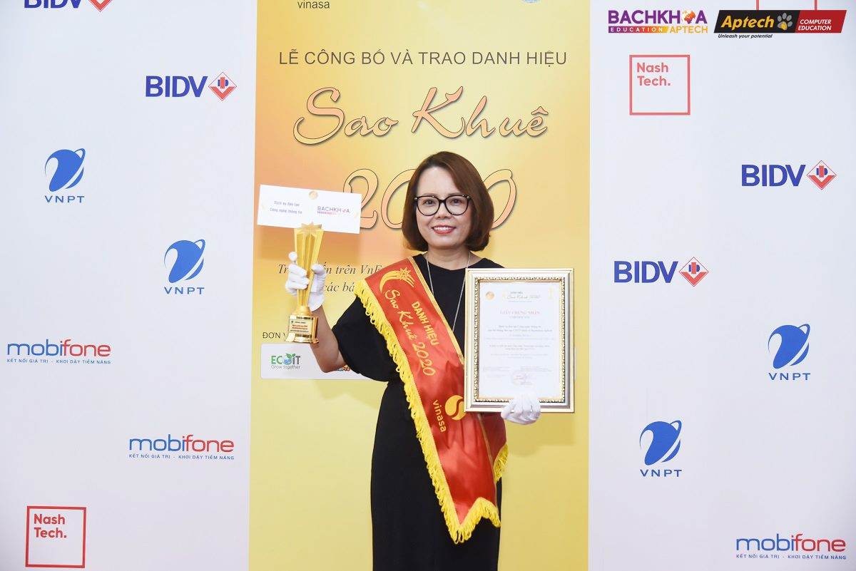

**Hình 1. 2:** Bà Phạm Thái Hà - CTHĐQT Bachkhoa-Aptech

* Đội ngũ lãnh đạo tại Công ty cổ phần đào tạo và chuyển giao công nghệ cao Bách khoa Aptech là những người tài giỏi, nhiệt huyết, có trách nhiệm cao với công việc, dẫn dắt công ty đi đúng hướng đã đề ra. Không những thế, họ còn là những người truyền lửa, tinh thần phấn đấu tiến đến thắng lợi đến nhân viên.
* Đặc biệt Phạm Thái Hà – Founder & CEO là người phụ trách công tác quản lý và chỉ đạo các công việc chính của công ty. Và cũng là người chịu trách nhiệm kết nối với các khách hàng cũ và các khách hàng mới, có tiếng nói cuối cùng trong việc lập ngân sách, quyết định đầu tư các hợp đồng và chỉ đạo chiến lược của các phòng ban chính để công ty đạt được mục tiêu, cung cấp hướng dẫn và nguồn lực cho các nhóm, đồng thời tháo gỡ các trở ngại.
* Từ đó giúp công ty luôn phát triển và đạt được nhiều thành công trong nước và ngoài nước.

### Nội quy công ty

* Thời giờ làm việc và nghỉ ngơi.
  + 1. **Biểu thời gian làm việc trong ngày**
* Số giờ làm việc trong ngày: 8 tiếng.
* Số ngày làm việc trong tuần: 5 ngày từ thứ Hai đến thứ Sáu.
* Thời điểm bắt đầu làm việc trong ngày: 8h sáng
* Thời điểm kết thúc làm việc trong ngày: 17h30 chiều.
* Thời gian nghỉ ngơi trong ngày: từ 12h đến 13h30
  + 1. **Ngày nghỉ hằng tuần:**
* Thứ Bảy và Chủ nhật.
  + 1. **Quy định về làm thêm giờ.**
* Nhân viên làm tăng ca, làm thêm giờ sẽ được tính lương bằng 150% so với mức lương làm ngày thường.
  + 1. **Nghỉ người lao động được hưởng nguyên lương:**
* Nghỉ lễ, tết hàng năm:
* Tết Dương Lịch: Một ngày (ngày 1 tháng 1 dương lịch).
* Tết Âm lịch
* Ngày chiến thắng: Một ngày (ngày 30 tháng 4 dương lịch).
* Ngày Quốc tế lao động: Một ngày (ngày 1 tháng 5 dương lịch).
* Ngày Quốc khánh: Một ngày (ngày 2 tháng 9 dương lịch).
* Ngày Giỗ tổ Hùng Vương: Một ngày (ngày 10 tháng 03 âm lịch).
* Ngày hiếu, hỉ.
* Nếu những ngày nghỉ nói trên trùng vào nghỉ hằng tuần thì người lao động được nghỉ bù vào ngày tiếp theo.
  + 1. **Nghỉ phép hàng tháng**
* Mỗi tháng người lao động được nghỉ một ngày phép, nếu không nghỉ thì ngày phép đó sẽ cộng dồn vào những tháng sau. Cụ thể như sau: Nếu tháng 1 nhân viên có một ngày nghỉ phép hưởng nguyên lương mà không sử dụng thì có thể cộng dồn vào tháng 2. Đến tháng 2 có nhu cấu sử dụng thì có thể sử dụng cả 2 ngày phép.
* Lưu ý, nghỉ phép hưởng nguyên lương chỉ có hiệu lực khi người đó có lý do chính đáng và có sự phê duyệt của trưởng phòng hành chính nhân sự. Mọi trường hợp không có lý do chính đáng sẽ không được tính lương của ngày nghỉ phép.

## Sản phẩm và dịch vụ

* Là công ty chuyên xuất khẩu dịch vụ phần mềm, Bachkhoa-Aptech cung cấp các dịch vụ phát triển phần mềm và bảo trì, triển khai ERP (Enterprise Resource Planning), QA (Quality Assurance), chuyển đổi ứng dụng, hệ thống nhúng, … trong nhiều lĩnh vực như: tài chính ngân hàng, viễn thông, y tế, giáo dục…
* Thị trường chính của Bachkhoa-Aptech là thị trường trong nước . Hiện tại công ty có văn phòng tại Hà Nội và các văn phòng tại Hồ Chí Minh, Đà Nẵng.
* Để có được sự phát triển mạnh mẽ như ngày hôm nay, Bachkhoa-Aptech đã thể hiện sự tự tin của mình trong quá trình chinh phục các khách hàng khó tính. Đó là cả một quá trình dài từ khi tìm hiểu, tiếp cận, làm việc và chăm sóc khách hàng, Bachkhoa-Aptech đều sử dụng sự tận tâm của mình để có thể đem đến cho khách hàng những trải nghiệm tốt nhất, từ đó có sự tin tưởng và giới thiệu bạn bè, đối tác đến với Bachkhoa-Aptech.
* Với tham vọng trở thành công ty được hướng dẫn bởi những đổi mới công nghệ, cam kết đem lại sự hài lòng cao nhất cho khách hàng, góp phần vào sự phát triển thịnh vượng của quốc gia và cung cấp cho nhân viên môi trường làm việc thuận lợi nhất, Bachkhoa-Aptech đã tạo nên sự khác biệt cho mình nhờ 5 yếu tố:
* Chất lượng dịch vụ đạt chuẩn thế giới.
* Đáp ứng được nhu cầu khắt khe của các doanh nghiệp tổ chức hàng đầu Nhật Bản.
* Luôn đi đầu về công nghệ.
* Nguồn nhân lực chuyên nghiệp.
* Giá thành cạnh tranh.
* Trong Bachkhoa-Aptech có rất nhiều vị trí mà sau khi ra trường sinh viên có thể đảm nhận. Các vị trí cần tuyển của Bachkhoa-Aptech chia làm 2 loại chính đó là: công việc thường xuyên và công việc tạm thời, trong đó công việc tạm thời là công việc ngắn hạn để phục vụ nhu cầu đột xuất của công ty. Sau khi ra trường sinh viên có thể tham gia vào các dự án của công ty hoặc các vị trí công việc phù hợp với trình độ cũng như ngành nghiên cứu liên quan. Đặc biệt công ty ưu tiên tuyển dụng các vị trí sau:
* Quản lý dự án (Project Manager)
* Đội trưởng (Team leader)
* Kỹ sư lập trình (Developer)
* Kỹ sư test (Tester)
* IT Comtor
* Ngoài ra công ty còn có những công việc dành cho sinh viên thực tập, mục đích của việc này là giúp tuyển chọn những sinh viên giỏi đồng thời cho sinh viên có thêm kinh nghiệm khi bắt đầu công việc.
* Ngoài các kỹ năng cứng, những kiến thức chuyên môn cần nắm vững. Khi tham gia tuyển dụng vào các vị trí của công ty, sinh viên cần trang bị những kỹ năng mềm như kỹ năng giao tiếp, kỹ năng làm việc theo nhóm, kỹ năng sáng tạo, học hỏi,…Trang bị ít nhất một ngoại ngữ, khuyến khích biết tiếng Nhật, có thể làm việc onsite tại nước ngoài.

## Văn hóa doanh nghiệp

* **Bách khoa Aptech gắn liền sự phát triển doanh nghiệp với con người.**
  + Nhân viên tại Bachkhoa-Aptech được đầu tư kỹ càng, chỉn chu về mặt kiến thức chuyên môn và tính chuyên nghiệp qua việc tham gia vào các dự án công nghệ tầm cỡ quốc tế. Qua đó, họ có cơ hội được học tập và phát triển với các chuyên gia hàng đầu thế giới trong lĩnh vực.
* **Văn hoá doanh nghiệp độc đáo**
* Học tập nét văn hóa công sở của người Nhật Bản, vào những buổi sáng đầu ngày thứ ba hàng tuần, mỗi thành viên sẽ có cơ hội được chia sẻ những câu chuyện, trải nghiệm của bản thân với mọi người trong công ty để bắt đầu một ngày làm việc mới với nhiều năng lượng tích cực.
* Mọi người đều được tự do thảo luận, chia sẻ thông tin, góp phần nâng cao hiệu quả công việc.
* Luôn tôn trọng sự khác biệt, khuyến khích các thành viên tư duy sáng tạo để mỗi cá nhân sẽ được tỏa sáng theo cách riêng.
* Luôn lắng nghe các ý kiến được đề xuất để cải thiện môi trường làm việc.
* Bên cạnh lao động, Bachkhoa-Aptech còn tổ chức nhiều lễ hội và các hoạt động tập thể như chơi bóng bàn, bóng đá, … tổ chức team building nhằm nuôi dưỡng tinh thần đồng đội và kết nối các nhân viên.
* Tinh thần sảng khoái, những tiếng cười hạnh phúc, những khoảnh khắc đáng ghi nhớ bên gia đình và người thân yêu, niềm tự hào thương hiệu…
* Tất cả điều đó đều góp phần tạo nên những trái tim rực lửa, nhiệt huyết hết mình trong giải trí và làm việc. Với Bách khoa Aptech, các sự kiện chính là dịp để nhân viên cân bằng cuộc sống và tái tạo sức lao động tốt hơn.

# Chương 2: QUÁ TRÌNH THỰC TẬP TẠI CÔNG TY

## Nhiệm vụ được giao

* Hoàn thành chương trình thực tập Java tại Bachkhoa-Aptech.
* Bách khoa Aptech chú trọng đến việc báo cáo của các thành viên. Tất cả đều phải thực hiện đúng giờ. Báo cáo đúng trọng tâm đặt mình vào tâm thế khách hàng khi gặp vấn đề nào đó.
* Các nội dung thực hiện nghiên cứu bao gồm:
  + **Front-end:** HTML, CSS, Bootstrap, JavaScript, Jquery.
  + **Cơ sở dữ liệu:** Mysql.
  + **Back-end:** Java.
* Sau khi củng cố lại các kiến thức căn bản về vị trí thực tập, sinh viên sẽ tiến hành làm các dạng bài tập căn bản. Đầu tiên sinh viên sẽ thực hiện cắt giao diện website từ file PSD được mentor giao, yêu cầu cắt giao diện thuần sử dụng HTML, CSS, JavaScript để thực hiện. Sau khi hoàn thành cắt giao diện, sinh viên sẽ cài đặt sử dụng Java để xây dựng mô hình và các chức năng cơ bản của một website bán hàng.
* Nội dung thực tập tại Bachkhoa-Aptech được hệ thống một cách chặt chẽ giúp cho sinh viên có thể từng bước từng bước thực hiện và nâng cao kỹ năng làm việc tại môi trường doanh nghiệp.
* Bên cạnh những kỹ năng chuyên ngành, Bachkhoa-Aptech còn chú trọng đào tạo các kỹ năng mềm cho học viên. Ngay từ ngày đầu tiên tham gia khóa thực tập, anh chị mentor đã tổ chức đào tạo kỹ năng viết Email. Bài tập được giao là các tình huống cần phải viết email phản hồi theo đúng quy chuẩn để cho thấy sự chuyên nghiệp của nhân viên từ đó giúp mọi người có thể dễ dàng quản lý sắp xếp thời gian từng người cho từng đơn vị.

1. **Giải pháp thực hiện**

* Thực hiện các bài giảng theo thời khoá biểu do Bachkhoa-Aptech xây dựng.
* Ứng dụng các công cụ hỗ trợ và Java đã nghiên cứu và bám sát yêu cầu nghiệp vụ đề hoàn thành chức năng theo yêu cầu.
* Trong quá trình nghiên cứu, Mentor giao cho sinh viên các công việc và trả lời những vấn đề còn tồn đọng của các sinh viên. Mentor đưa ra những ví dụ, project và thực hiện làm mẫu, chỉ dẫn cho lớp, đưa ra những hướng đi, giải pháp tối ưu cho từng vấn đề.
* Sau đó đưa ra bài tập vận dụng những kiến thức đã nghiên cứu để thực hành, khi có những vấn đề và bug trực tiếp hỏi và nhận được hướng dẫn giải quyết. Ngoài ra, còn có những câu hỏi lý thuyết nhằm củng cố kiến thức cốt lõi, những câu hỏi thường xuyên gặp khi tham gia phỏng vấn...

## Kế hoạch thực hiện

* Kế hoạch thực tập hai tháng do Bachkhoa-Aptech đề ra bao gồm các kiến thức chuyên môn và kỹ năng làm việc tại môi trường doanh nghiệp. Sau mỗi môn nghiên cứu nhỏ sẽ là những bài test final. Đảm bảo đủ điểm điều kiện mới có thể tiếp tục nghiên cứu. Mentor và Project Manager là người nắm bắt toàn bộ quá trình thực tập của sinh viên từ đó đánh giá sinh viên sau quá trình đào tạo có đủ năng lực để có thể làm việc tại Bách khoa Aptech hay không.
* Do thời gian thực tập thực tế có hai tháng mà thời khóa biểu đào tạo kéo dài bốn tháng do đó trong quá trình đào tạo mentor đã có sự thay đổi phù hợp với tiến độ giảng dạy.
* Mặc dù phải rút ngắn thời gian dạy nhưng kiến thức giảng dạy không hề ít đi, thay vào đó là sự chạy đua với kiến thức, vừa nghiên cứu vừa thực hành nhiều hơn để đạt tiến độ đã đề ra.

|  |  |
| --- | --- |
| **Thời gian** | **Nội dung** |
| 09/01/2023 - 13/01/2023 | * Tiếp nhận và làm quen với quy định của công ty. * Tìm hiểu các tool. * Đọc tài liệu coding convention * Cắt giao diện từ PSD. |
| 16/01/2023 - 19/01/2023 | * Cài đặt project Java. * Tạo DB với các bảng theo yêu cầu. * Thực hiện chức năng đăng nhập. * Hiển thị dữ liệu danh sách người dùng có phân trang. |
| 30/01/2023 - 03/02/2023 | * Tạo chức năng thêm sửa cho người dùng. * Tạo chức năng thêm mới cho category (2 cấp) * Tạo danh sách và chức năng thêm/sửa sản phẩm. * Preview sản phẩm ở trang thêm sửa sản phẩm. |
| 06/02/2023 -10/02/2023 | * Tạo chức năng xuất file sản phẩm. * Tìm hiểu về Middleware, Logging, collections, storage, relationship. * Tạo chức năng tìm kiếm màn hình danh sách sản phẩm, danh sách user. * Tìm hiểu về service trong Java. Tạo service xóa Model cho danh mục sản phẩm và sản phẩm. Tạo service upload hình ảnh. |
| 13/02/2023 – 17/02/2023 | * Tìm hiểu Mail và Queue. Gửi mail tới mail của user. * Tạo thêm 3 bảng province, district, commune. * Thêm các mục chọn tỉnh, huyện, xã. Sử dụng ajax. * Tìm hiểu về API. Cách viết API và định dạng API thường có. |
| 20/02/2023 – 24/02/2023 | * Tạo API đăng nhập của customer bằng passport với phone và password. * Tạo API lấy thông tin customer đang đăng nhập * Tạo API update thông tin customer đang đăng nhập * Viết API lấy danh sách sản phẩm có phân trang. * Viết API lấy chi tiết một sản phẩm. * Tìm hiểu transaction và sử dụng cho toàn bộ code. |
| 27/02/2023 – 03/03/2023 | * Tạo bảng orders và order_details. * Tạo API cho phép customer đặt đơn hàng. * Thực hiện test chéo với các thành viên. |

# Chương 3: NỘI DUNG VÀ KẾT QUẢ THỰC TẬP

## Nội dung thực tập

* Tìm hiểu các công cụ cần thiết để sử dụng trong quá trình thực tập như github, photoshop, visual studio code, postman, …
* Cắt giao diện website từ file photoshop.
* Xây dựng website quản lý nhà trọ  cơ bản với Java.
  + Sử dụng AdminLTE làm theme quản lý.
  + Đăng nhập phía admin.
  + Đăng nhập phía user.
  + Quản lý users.
  + Quản lý danh mục sản phẩm.
  + Quản lý sản phẩm.
  + Gửi mail thông báo khi thêm mới, cập nhật thông tin user.
  + Xây dựng các API cần thiết.

## Kết quả tìm hiểu các công cụ hỗ trợ

### Công cụ quản lý mã nguồn

* + **Công cụ quản lý mã nguồn Github:**



**Hình 3.1:** Logo Github

* GitHub là một nền tảng lưu trữ mã nguồn mở trực tuyến (version control platform) cho các dự án phát triển phần mềm. Nó được phát triển bởi GitHub, Inc. và cho phép các nhà phát triển tạo và quản lý kho lưu trữ mã nguồn của họ trên đó. GitHub cũng cung cấp các công cụ hỗ trợ quản lý dự án, cho phép các nhà phát triển theo dõi các thay đổi trong mã nguồn và phối hợp với các thành viên khác của đội. Ngoài ra, GitHub còn cung cấp nhiều tính năng khác như issues tracking, pull requests, wiki, và nhiều công cụ hỗ trợ khác để quản lý và phát triển phần mềm. GitHub là một trong những nền tảng phổ biến nhất cho các dự án mã nguồn mở và được sử dụng rộng rãi trên toàn thế giới.
* Cơ chế lưu trữ của GitHub là sử dụng hệ thống "Git" - một hệ thống quản lý phiên bản phân tán (distributed version control system) được phát triển bởi Linus Torvalds. Hệ thống Git hoạt động bằng cách lưu trữ các phiên bản của mã nguồn và các thay đổi trong từng phiên bản đó. Khi một thay đổi được thêm vào, Git sẽ tạo một phiên bản mới của mã nguồn và lưu trữ phiên bản đó cùng với thông tin về thay đổi được thực hiện. Các phiên bản của mã nguồn và thay đổi được lưu trữ trên các "branch" khác nhau, cho phép các nhà phát triển làm việc trên các tính năng khác nhau của dự án một cách độc lập.
* Khi sử dụng GitHub, các nhà phát triển có thể tạo một "repository" (kho lưu trữ) để lưu trữ mã nguồn của dự án của họ. Mỗi lần thay đổi được thực hiện trên mã nguồn, các nhà phát triển có thể "commit" thay đổi của họ vào repository và gửi các thay đổi đó lên server trên GitHub. Các nhà phát triển khác cũng có thể tải về và cập nhật mã nguồn từ repository này để đồng bộ hóa với nhau. Các công cụ quản lý phiên bản của Git và GitHub cho phép các nhà phát triển theo dõi lịch sử thay đổi của mã nguồn, xem và so sánh các phiên bản khác nhau của mã nguồn và giúp phát hiện và giải quyết các xung đột giữa các thay đổi khác nhau được gửi lên từ nhiều người cùng làm việc trên cùng một dự án.
* Dưới đây là một số lệnh cơ bản trong hệ thống quản lý phiên bản Git được sử dụng trong GitHub:
* git init: Khởi tạo một repository mới.
* git add [tên file]: Thêm một file vào index (staging area) để chuẩn bị commit.
* git commit -m "Commit message": Lưu trữ thay đổi vào repository với một message mô tả các thay đổi được thực hiện.
* git status: Hiển thị trạng thái hiện tại của repository.
* git log: Hiển thị lịch sử các commit trên repository.
* git branch [tên branch]: Tạo một branch mới.
* git checkout [tên branch]: Chuyển đổi sang branch khác.
* git pull: Cập nhật và lấy về tất cả các thay đổi mới nhất từ repository trên server.
* git push: Đẩy tất cả các thay đổi được commit lên repository trên server.

### Các phần mềm hỗ trợ

#### Visual studio code:



**Hình 3.2:** Logo Visual studio code

* Visual Studio Code (viết tắt là VS Code) là một trình biên tập mã nguồn mở và miễn phí được phát triển bởi Microsoft. VS Code hỗ trợ nhiều ngôn ngữ lập trình khác nhau, bao gồm C++, C#, HTML, CSS, JavaScript, TypeScript, Python, Ruby, PHP và nhiều ngôn ngữ khác.
* VS Code có nhiều tính năng hữu ích cho các nhà phát triển, bao gồm:
* Gợi ý mã (code completion) và kiểm tra cú pháp (syntax highlighting).
* Hỗ trợ mã hóa và giải mã mã nguồn (encoding).
* Quản lý phiên bản (version control) và tích hợp với GitHub và các hệ thống quản lý phiên bản khác.
* Hỗ trợ đa nền tảng, có thể chạy trên Windows, macOS và Linux.
* Hỗ trợ các phím tắt và có thể tùy chỉnh bố cục (layout) cho phù hợp với sở thích của từng người dùng.
* Hỗ trợ tích hợp các extension bổ sung để mở rộng chức năng của VS Code.
* VS Code là một trong những trình biên tập mã nguồn phổ biến nhất hiện nay, được sử dụng rộng rãi trong cộng đồng phát triển phần mềm.

#### Postman:



**Hình 3.3:** Logo PostMan

* + Postman là một ứng dụng dành cho các nhà phát triển phần mềm để thực hiện các yêu cầu API và kiểm tra các phản hồi trả về từ API. Postman cho phép người dùng tạo, gửi, và xem các yêu cầu HTTP, REST, GraphQL và SOAP để kiểm tra các chức năng của API.
  + Postman có thể được sử dụng để xác minh tính năng của API, đồng thời cũng cung cấp khả năng gỡ lỗi và giúp cho các nhà phát triển API cải thiện hiệu suất của các ứng dụng của họ. Ngoài ra, Postman còn cung cấp khả năng lưu trữ và chia sẻ các bộ sưu tập yêu cầu API, giúp các nhóm làm việc chia sẻ và quản lý các bộ yêu cầu API của họ.

## Biểu đồ use case

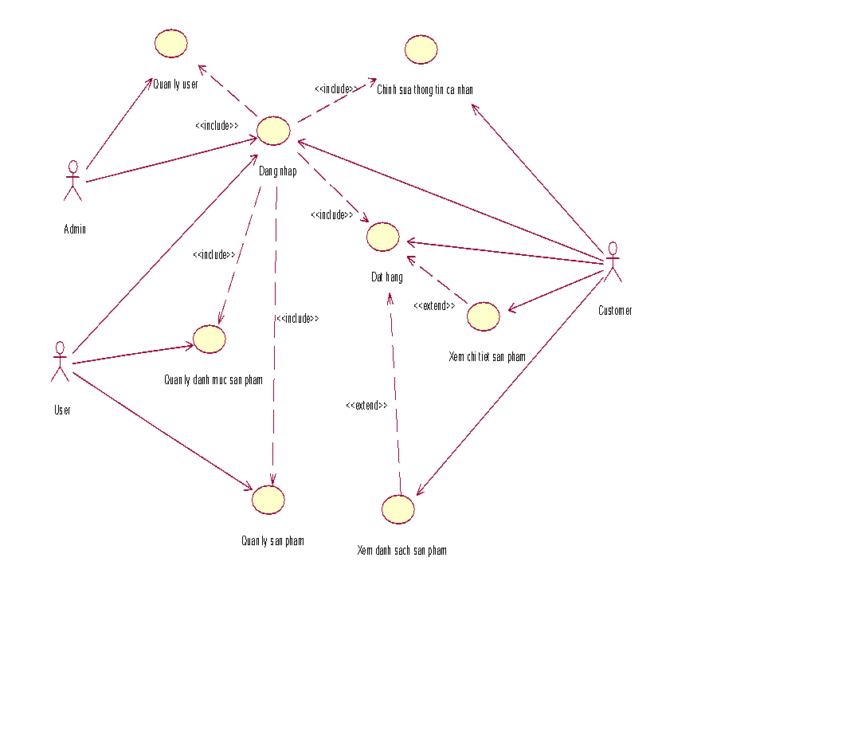

**Hình 3.4:** Biểu đồ use case chính

### Giao diện và chức năng

#### Giao diện quản lý phía admin

* **Trang đăng nhập Users**

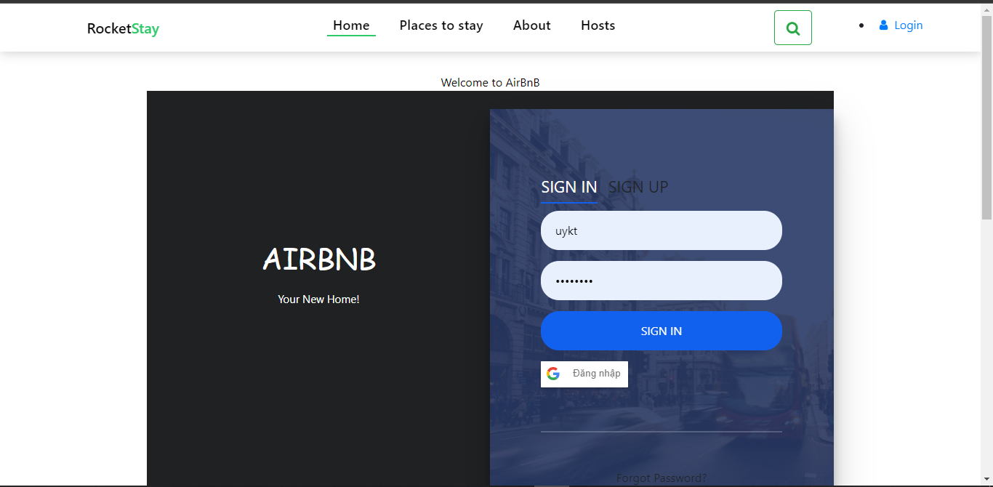

**Hình 3.5:** Màn hình đăng nhập Users

* **Trang đăng í Users**

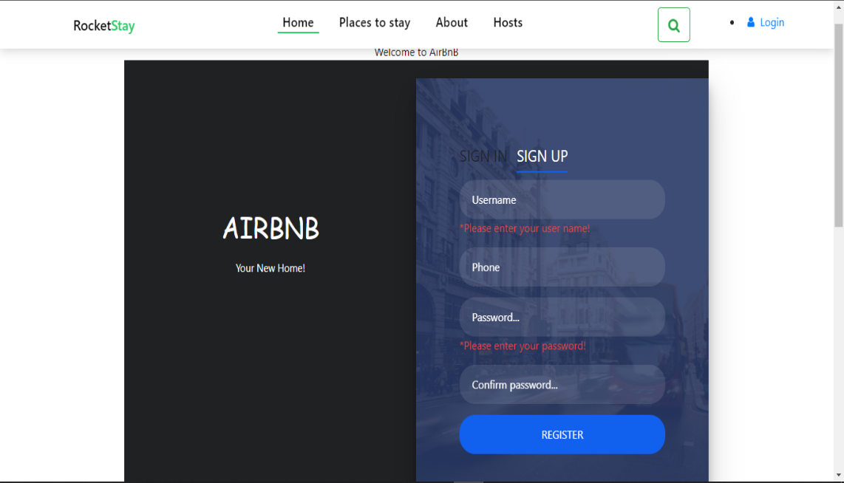

**Hình 3.6 :** Màn hình tạo mới User

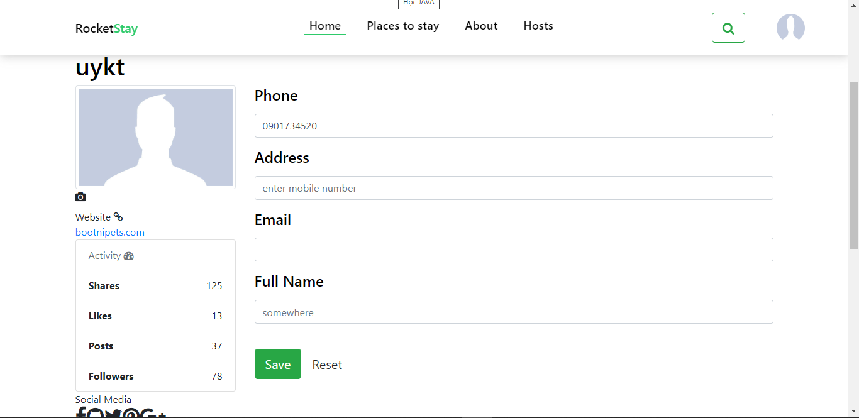

**Hình 3.7:** Màn hình chỉnh sửa User

#### Giao diện quản lý phía user

* **Trang quản lý danh mục sản phẩm**

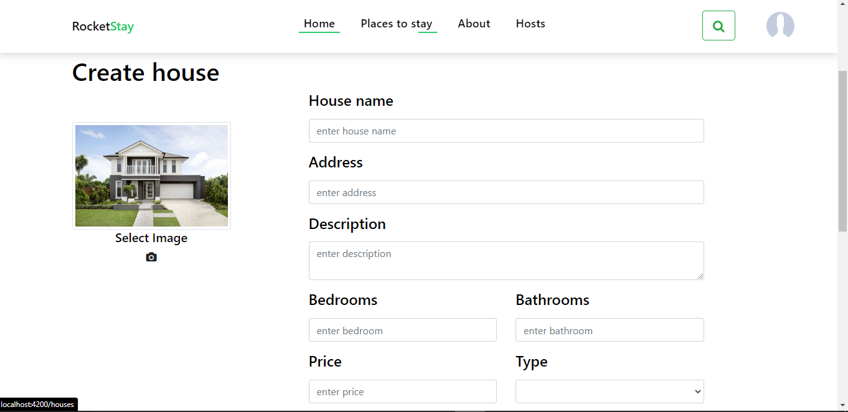

**Hình 3.8:** Màn hình thêm mới danh mục sản phẩm

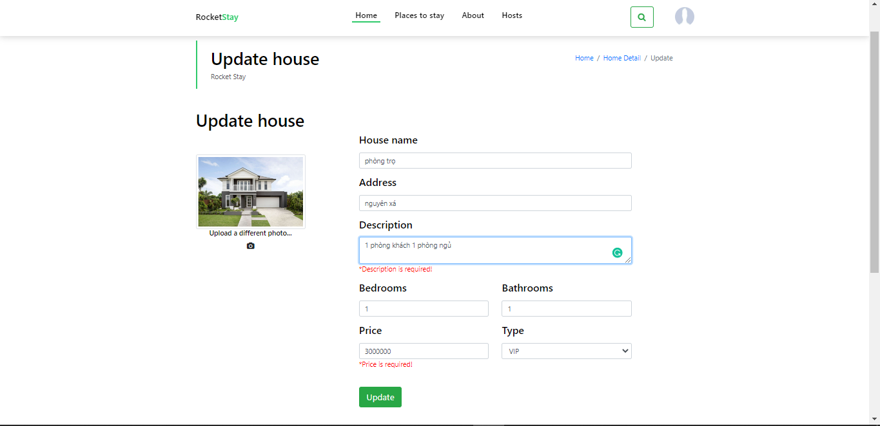

**Hình 3.9:** Màn hình chỉnh sửa danh mục sản phẩm

* **Trang quản lý sản phẩm**

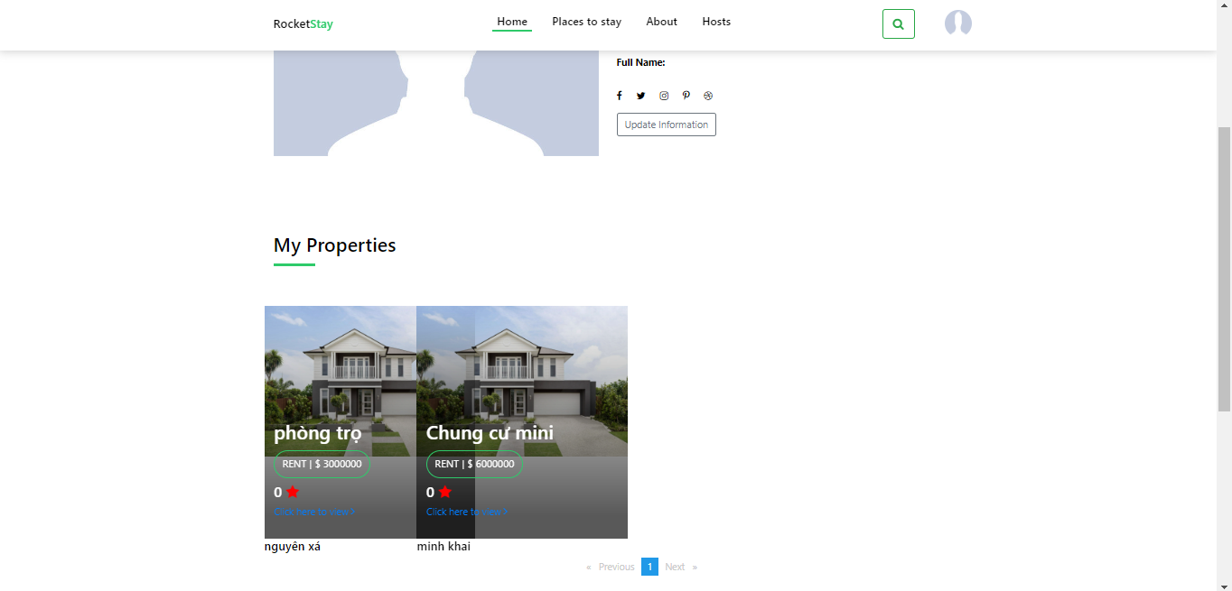

**Hình 3.10**: Màn hình danh sách sản phẩm

### Một số API

* **API đăng nhập của customer**

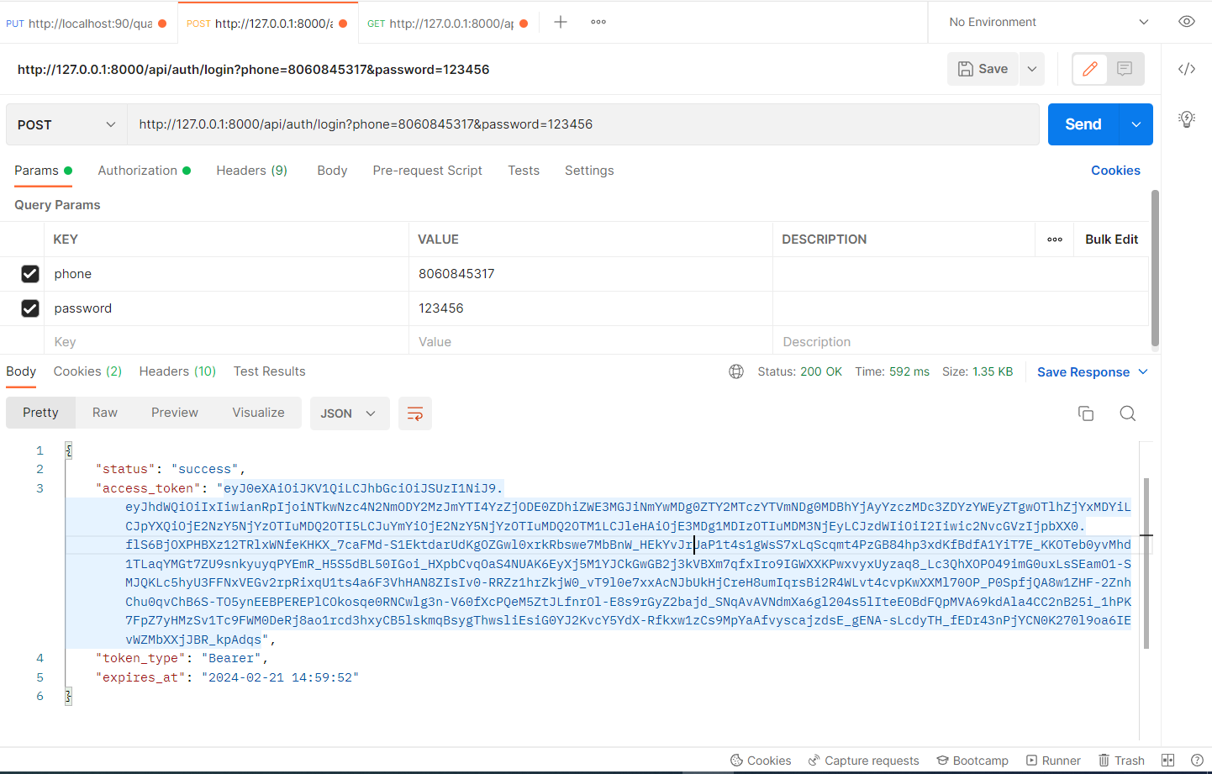

**Hình 3. 11:** API đăng nhập của customer

* **API lấy chi tiết thông tin của customer**

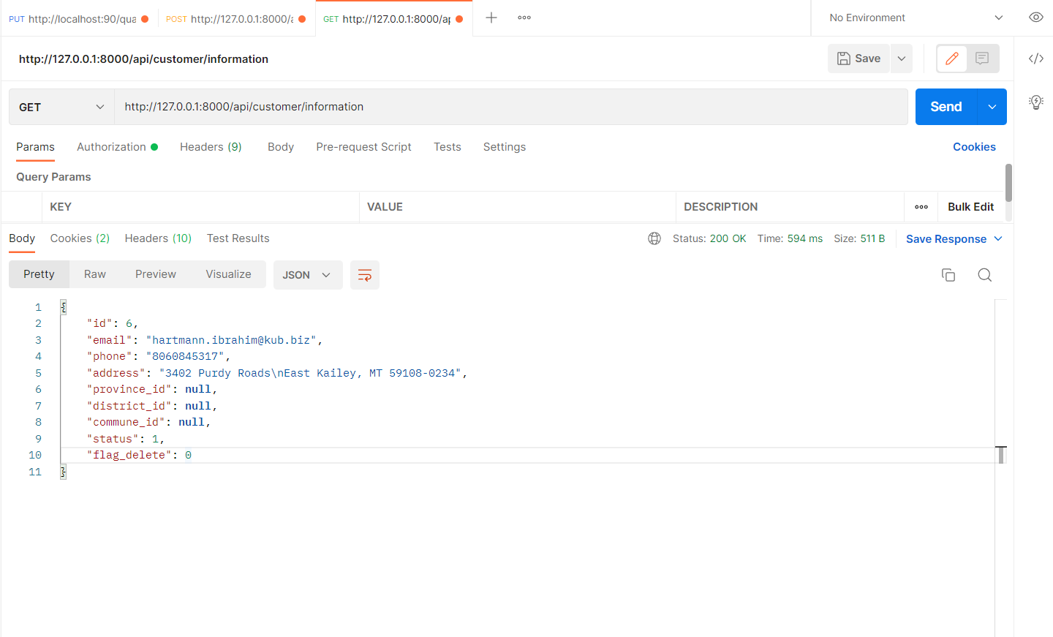

**Hình 3.12:** API lấy thông tin của customer đang đăng nhập

* **API cập nhật thông tin customer**

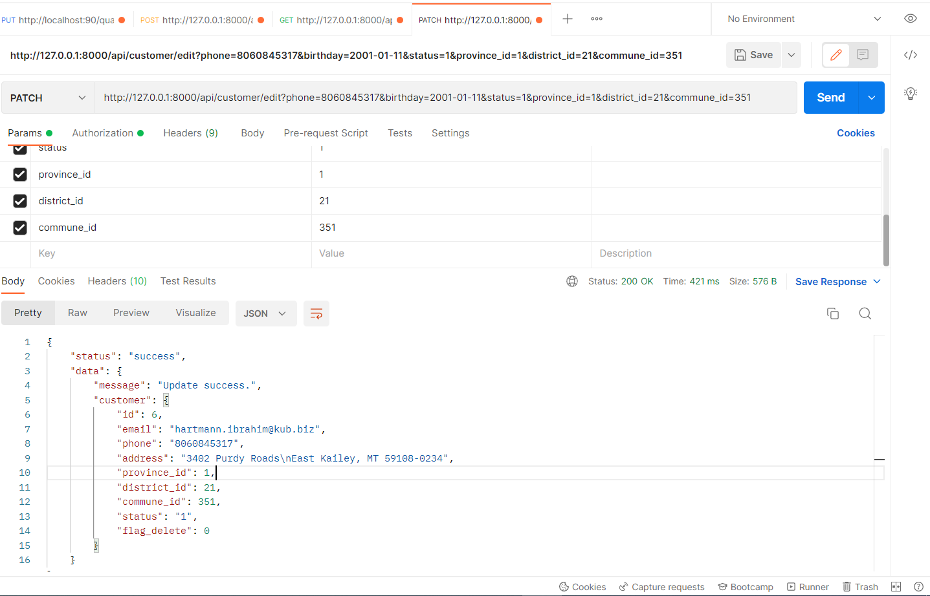

**Hình 3.13:** API cập nhật thông tin customer đang đăng nhập

* **API lấy danh sách sản phẩm**

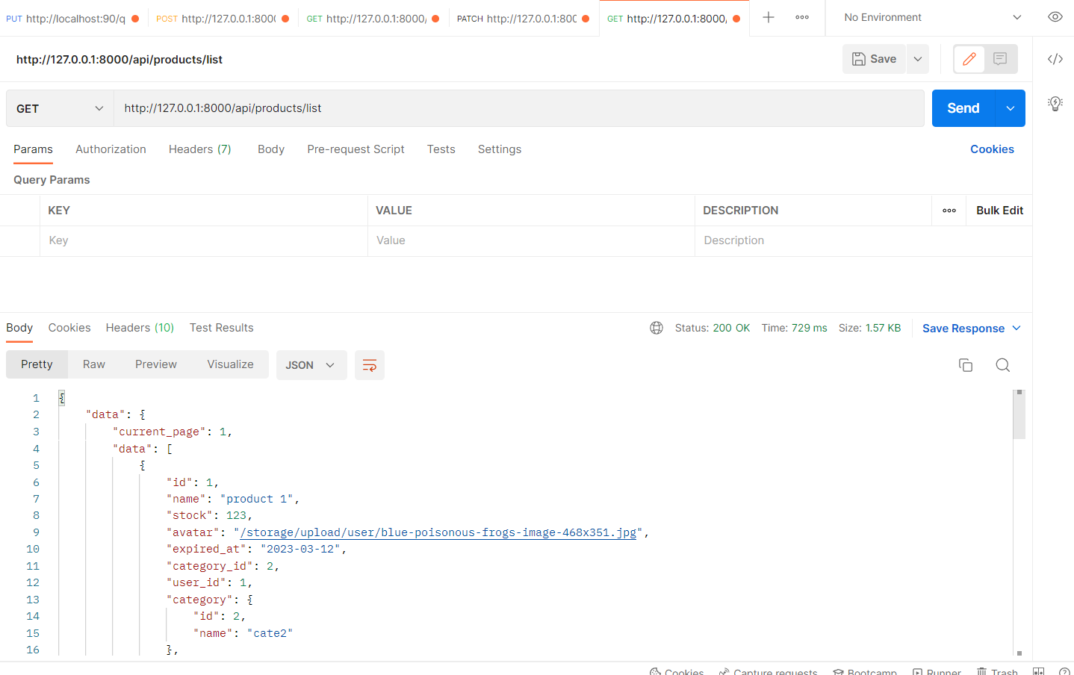

**Hình 3. 14:** API lấy danh sách các sản phẩm có phân trang

* **API lấy chi tiết sản phẩm**

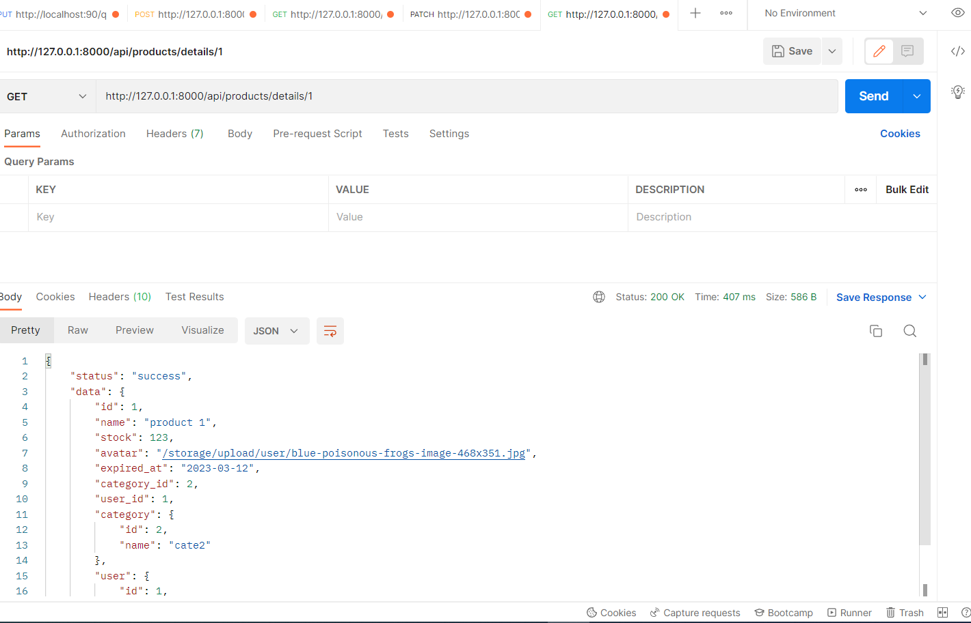

**Hình 3.15:** API lấy thông tin chi tiết sản phẩm

* **API order phía customer**

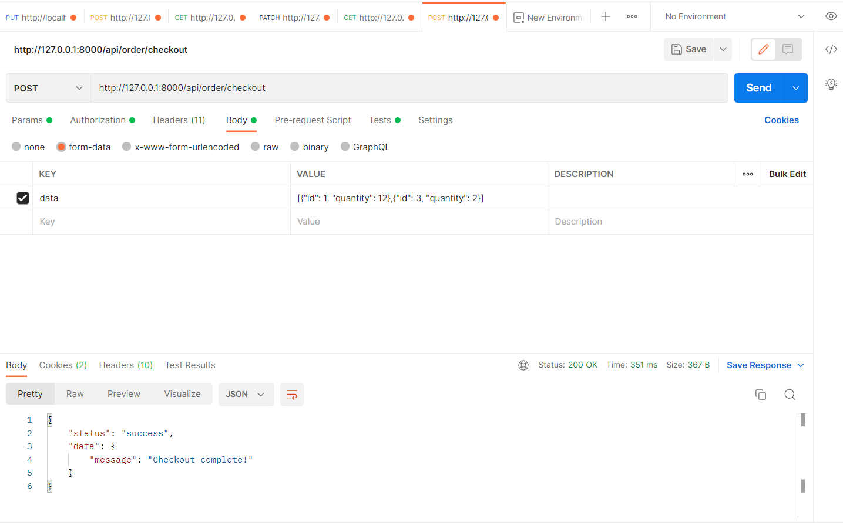

**Hình 3. 16:** API customer đặt đơn hàng

# KẾT LUẬN VÀ KIẾN NGHỊ

* Trải qua quá trình thực tập tại Công ty cổ phần đào tạo  và chuyển giao công nghệ Bách khoa Aptech, em đã được tiếp xúc với một môi trường doanh nghiệp trẻ trung, năng động và chuyên nghiệp. Kỳ thực tập đã giúp em tự tin hơn trong việc xác định mục tiêu cho tương lai, cũng như tìm kiếm việc làm sau này.
* Em học được rất nhiều kỹ năng như:
* Kỹ năng phân tích yêu cầu.
* Kỹ năng làm việc nhóm và cá nhân.
* Kỹ năng quản lý thời gian.
* Kỹ năng lập trình, sử dụng các công cụ cần thiết.
* Kỹ năng xử lý khi gặp lỗi.
* Kỹ năng viết email.
* Trong tương lai, em mong muốn có thể hoàn thiện bản thân hơn về kỹ năng lập trình JavaJava để xử lý những vấn đề khó hơn nữa cũng như học hỏi thêm nhiều công nghệ khác. Đồng thời, em mong muốn được học hỏi thêm các kiến thức lập trình frontend như VueJs, ReactJs... Và cuối cùng em mong bản thân sẽ dần hoàn thiện hơn về trình độ Tiếng Anh để có cơ hội onsite tại nước ngoài.

# NHẬT KÝ THỰC TẬP

Họ và tên: Nguyễn Thành VinhVinh

Mã sinh viên: 2019606425.

Đơn vị thực tập: Công ty cổ phần đào tạo  và chuyển giao công nghệ cao Bách khoa Aptech.

Người hướng dẫn tại doanh nghiệp: Trương Thị Thúy Hằng.

|  |  |  |  |  |
| --- | --- | --- | --- | --- |
| **Tuần** | **Từ ngày** – **đến ngày** | **Nội dung thực tập** | **Kết quả đạt được** | **Ghi chú** |
| 1 | 09/01/2023 – 13/01/2023 | - Tiếp nhận và làm quen với quy định của công ty.  - Tìm hiểu các tool.  - Đọc tài liệu coding convention - Cắt giao diện từ PSD | - Hiểu môi trường, văn hóa ứng xử, tính chất công việc tại công ty  - Nắm được các quy định: thời gian làm việc, nội quy, cam kết,... - Cài đặt được các công cụ cần thiết.  - Cắt được giao diện website. |  |
| 2 | 16/01/2023 – 19/01/2023 | - Cài đặt project java . - Tạo DB với các bảng theo yêu cầu.  - Thực hiện chức năng đăng nhập.  - Hiển thị dữ liệu danh sách người dùng có phân trang. | - Cài đặt thành công base của project java.  - Tạo được DB đúng với yêu cầu.  - Xây dựng được chức năng đăng nhập.  - Hiển thị được dữ liệu danh sách người dùng có phân trang. |  |
| 3 | 30/01/2023 – 03/02/2023 | - Tạo chức năng thêm sửa cho người dùng.  - Tạo chức năng thêm mới cho category (2 cấp)  - Tạo danh sách và chức năng thêm/sửa sản phẩm.  - Preview sản phẩm ở trang thêm sửa sản phẩm. | - Hoàn thành các chức năng theo yêu cầu. |  |
| 4 | 06/02/2023 – 10/02/2023 | - Tạo chức năng xuất file sản phẩm  - Tìm hiểu về Middleware, Logging, collections, storage, relationship  - Tạo chức năng tìm kiếm màn hình danh sách sản phẩm, danh sách user  - Tìm hiểu về service trong Java | - Hoàn thành các chức năng theo yêu cầu. - Nắm được các kiến thức cơ bản về collections, storage, relationships, logging và service trong java |  |
| 5 | 13/02/2023 – 17/02/2023 | - Tìm hiểu Mail và Queue. Gửi mail tới mail của user  - Tạo thêm 3 bảng province, district, commune.  - Thêm các mục chọn tỉnh, huyện, xã. Sử dụng ajax.  - Tìm hiểu về API. Cách viết API và định dạng API thường có. | Hoàn thành. |  |
| 6 | 20/02/2023 – 24/02/2023 | - Tạo API đăng nhập của customer bằng passport với phone và password  - Tạo API lấy thông tin customer đang đăng nhập.  - Tạo API update thông tin customer đang đăng nhập.  - Viết API lấy danh sách sản phẩm có phân trang.  - Viết API lấy chi tiết một sản phẩm.  - Tìm hiểu transaction và sử dụng cho toàn bộ code. | Hoàn thành. |  |
| 7 | 27/02/2023 – 03/03/2023 | - Tạo bảng orders và order_details  - Tạo API cho phép customer đặt hàng.  - Thực hiện test chéo | Hoàn thành |  |

# TÀI LIỆU THAM KHẢO

1. Tài liệu doc của Java : [https://java.com](https://laravel.com/docs/9.x)
2. Trang chủ Bách khoa Aptech : <https://bachkhoa-aptech.edu.vn/>
3. Kỹ năng sử dụng Github:
   1. <https://viblo.asia/p/git-va-github-cho-nguoi-moi-bat-dau-oOVlYJgr58W>
   2. https://github.com/skills/introduction-to-github